台北市立瑠公國中107學年度第一學期九年級理化第二次段考 範圍：翰林版2-3~3-5
【題目共三頁】 班級： 座號： 姓名：
你可能會用到的公式： 動能E_{k}=1/2 mv² 位能U=mgh F=ma
V=V₀+at X=V₀ t+1/2 at² V²=V₀²+2aX W=F╳S 力矩=力╳力臂
未特別標明之g值請用 g = 10 m/s²

※選擇題：第33題4分，其他每題3分，總分100分。
1.( ) 908班在體育課時打籃球，就在班長出手要將籃球投進籃框之時，在空中被一顆旁邊飛來的排球撞上，請問在兩球撞上瞬間，哪一顆球受力比較大？（質量：籃球＞排球） (A)兩球受力一樣大 (B)都不受力 (C)籃球 (D)排球。
2.( ) 如下圖所示，沿向內彎曲的傾斜路面轉彎時，需要車子重量及地面給車的反作用力的合力來提供向心力幫助車子轉彎，車子所受的合力方向，為圖中哪一附有箭頭的線段？ (A)甲 (B)乙 (C)丙 (D)丁。（圖中所見為車的尾端）
甲
乙
丙
丁
路面
車

3.( ) 有關牛頓第三運動定律的敘述，下列何者錯誤？
(A)作用力與反作用力必同時作用在同一物體上 (B)作用力與反作用力的方向相反 (C)作用力與反作用力大小相等 (D)作用力與反作用力同時產生，也同時消失
4.( ) 小華在圓形的跑道上快跑1 圈，下列敘述何者正確？ (A)是一等加速度運動 (B)所受的向心力方向維持一定 (C)速率愈快，所需向心力愈大 (D)所需的向心力來自於地面對腳的支撐力
5.( ) 火箭升空的推進力來自何種力？
(A)火箭施於地球表面的反作用力
(B)火箭施於外面空氣的反作用力
(C)噴出氣體給火箭的反作用力
(D)火箭噴出氣體產生的浮力
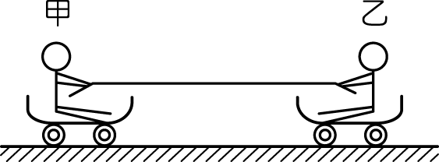
6.( ) 甲、乙兩人的質量分別為 30 kg 及 70 kg，兩人坐在水平地面的滑板車上，靜止開始同時互拉，如圖所示。假設滑板車的質量、滑板車與地面的摩擦力均忽略不計甲與乙兩人受力的比，下列何者正確？ (Ａ)1：1 (Ｂ)3：7 (Ｃ)7：3 (Ｄ)49：9。

7.( ) 小強抱著20公斤重的物體沿水平地面等速走了5公尺，再將其等速垂直舉高5公尺放置於一木櫃上，請問小強對物體共作了多少焦耳的功？(A)100 (B)500 (C)1000 (D)不作功
8.( )有兩物體AB置於光滑平面上，在右側有一力作用於B上，如圖中所示，已知兩物體運動的加速度是5m/s²，則A作用於B的力是多少？ (A)15牛頓向右 (B)15牛頓向左 (C)20牛頓向右 (D)20牛頓向左。
A
4公斤
B
3公斤
F

9.( ) 質量 10 公斤的物體沿一粗糙水平面上以 5m/s 的初速度滑行，4 秒末停止，如下圖所示，則下列敘述何者正確？
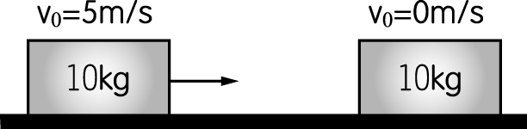
(A)物體運動的加速度為2 m/s²
(B)物體最初具有的動能為250焦耳
(C)物體在4秒內移動距離為20公尺
(D)摩擦力對物體作負功125焦耳
10.( )下列哪一情況，力對物體作功為零？ (A)滑雪者沿著斜坡等速下滑過程中，所受的重力對人所作之功 (B)提著重物上樓，施力對重物所作之功 (C)汽車做等加速度直線運動時，它所受的合力對此汽車所作之功 (D)物體作等速率圓周運動時，向心力對物體所作之功
11.( ) 有一架800公斤重的直升機在瑠公國中操場離地面高度為50公尺的地方靜止不動，請問此架直升機相對於地面的力學能是多少？(A)500J (B)4000J (C)40000J (D)400000J
12.( ) 物體甲的質量為100kg，物體乙的質量為300kg，若兩物體的距離為2公尺時，甲、乙之間的萬有引力大小為F牛頓；若將兩物體的距離變為8公尺，則甲、乙之間的萬有引力變為多少牛頓？
(A)16F (B)4F (C)F/4 (D)F/16
13.( ) 在101大樓，載重相同的甲乙兩電梯從B1升到89樓觀景台，甲電梯花了39秒，乙電梯花了120秒，下列敘述何者正確？
(A)甲電梯的驅動馬達作功較多
(B)甲電梯增加的位能較多
(C)甲電梯的驅動馬達功率較大
(D)兩電梯作的功及功率都一樣大

14.( )天花板上O點懸一單擺，其擺長 50 公分，擺球質量 100 公克。將擺球引至A位置時釋放，試問擺球通過最低點時的動能若干焦耳？ (A) 0 (B) 0.2 (C) 0.4 (D) 0.5 焦耳。
40 cm
A
B
C
15（ A ）質量2公斤的物體在光滑水平面上運動，其速度與時間關係如圖。則5秒內的平均功率=？瓦特
(A)25 (B)55 (C)75 (D)90
t(秒)
v(m/s)
5
5
20
16.( )單擺在擺動過程中，下列哪些敘述是正確的？
(不考慮任何阻力)
甲：將靜止的擺錘向右提高時，必須施力作功
乙：當擺錘離手後，擺動至最低點時動能最大
丙：擺錘上升過程中，因為繩子的拉力作功，
所以重力位能增加
丁：擺錘在任何位置的動能及位能總和皆不同
(A)甲乙 (B)甲丙 (C)丙丁 (D)甲丁
A
BA
CA
DA
EA
17.( )班際籃球賽中，裁判毛毛老師開球時會將籃球垂直上拋，在籃球離手後上升的過程中，下列敘述何者正確？
(A)籃球在上升過程中，重力位能逐漸減少
(B)籃球到達最高點的瞬間，所受合力為零
(C)籃球在上升過程中，動能逐漸減少
(D)籃球在上升過程中，重力加速度逐漸變小
18.( ) 在上題中，此籃球在離開手至落到地面的過程中，其位能變化與時間的關係圖，最接近下列何者？
(A)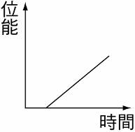 (B)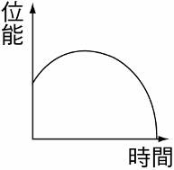 (C)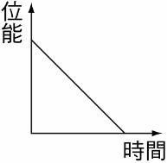 (D)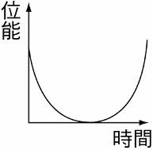

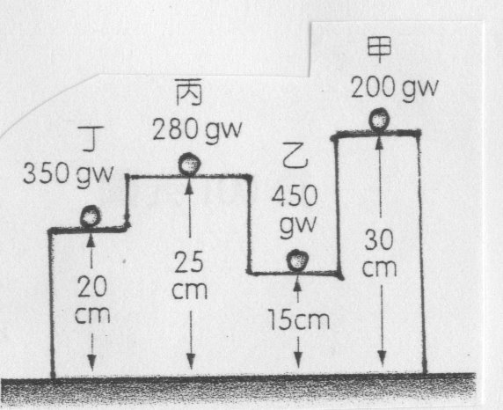
19.( )右圖有四個重量不同但體積大小相同的物體，放在不同的高度上。若同時將它們水平推出而直接落到地面，哪一個物體落地時的動能最小？
(A)甲 (B)乙 (C)丙 (D)丁
20.( )2kg圓球從5公尺高的光滑斜面靜止滑下如圖所示。由A→B處時，測得在B點的速率=5m/s。試計算球在B點的高度h=？公尺
(A)2.5 (B)3.75 (C)1.25 (D)2
h
A
B
5m

★高度為7公尺，質量為5kg的石頭，由A點靜止經由光滑軌道滑下經B點到達C點，如圖所示。試回答下列21~22題：
7 m
2 m
A
B
C
5 kg
21.( )選出正確的敘述：
(A)在A點石頭並沒有運動，所以起始的能量=0
(B)由A→B過程石頭往下衝，所以位能增加了
(C)在C點時石頭所具有的重力位能>動能
(D)B→C的過程：重力位能增加，動能反而減少
22.( )求出石頭在C點的速率=？m/s (A)4 (B)5 (C)8 (D)10
23.( )小方老師看見路上有顆石頭，他想出以木棒將石頭移走的方式。已知石頭質量為400公斤，其重心離圓木30公分，兩手與小圓木間的平均距離為1.5公尺，則小方老師至少要施多少力才能把石頭抬起來？(A)80kgw (B)200kgw (C)400kgw (D)800kgw。
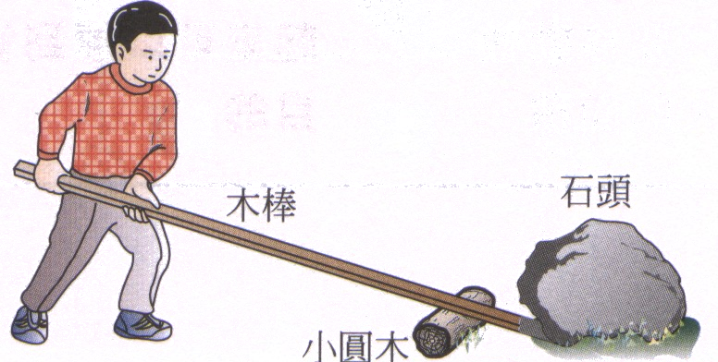

24.( )下列各圖中木尺的重量不計，則哪個系統處於靜力平衡？
(A)
5kgw
10kgw
5kgw
(B)
5kgw
10kgw

5kgw
(C)
5kgw
10kgw
5kgw
(D)
5kgw
10kgw
5kgw
★阿強欲將20kgw重球(半徑50公分)推上20公分高的階梯，如圖所示。回答25~26題：
F₁
F₂
F₃
F₄
階梯
25.( )哪一種方式推動較省力？
(A)F₁ (B)F₂ (C)F₃ (D)F₄
26.( )計算上題中較省力的F=多少公斤重？
(A)4 (B)8 (C)12 (D)20
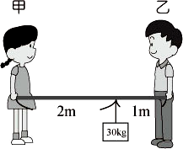
27.( ) 如圖，有一長度為3m的均勻木棒，木棒重2 kgw，其上掛有30 kgw的重物，甲、乙兩人以手握住木棒兩端將重物抬起，並維持水平靜止狀態，則下列敘述何者正確？
(A)甲的手施力21 kgw (B)乙的手施力20 kgw (C)甲、乙施力的和大於30 kgw (D)改變懸掛物體的重量，則兩人的施力比不變
28.( ) 關於能量守恆定律的敘述，下列何者正確？ (A)不同形式的力學能可以互相轉換，總和維持不變，但是無法與電能、熱能等形式的能量轉換。 (B)焦耳設計的實驗可將重錘落下的時的動能轉換成熱能。 (C)焦耳認為熱是一種能量，可與力學能互相轉換，且能量總和維持不變。 (D)能量可以從一種形式轉變成另一種形式，但是因為會產生熱能，造成總能量增加，而可用的能量減少。
29.( ) 下列關於再生能源的敘述，何者正確？(A)石油可加工成汽油、柴油、蠟等產品，屬於再生能源 (B)台灣較常見的生質能發電方式是燃燒生質柴油進行火力發電。 (C)台灣目前最主要的再生能源是利用水力發電。 (D)太陽能、核能、水力、風力、生質能均為台灣積極開發的再生能源
30.( ) 下列四種不同機械裝置的示意圖，不計摩擦力及機械重量，在維持靜止時何者最省力？
(A) 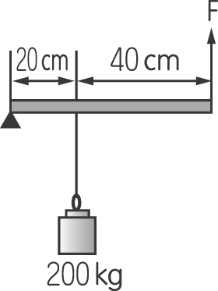 (B) 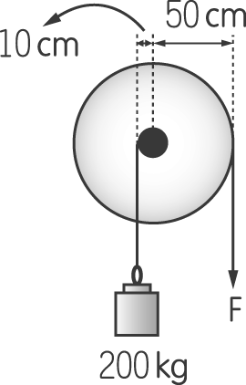
(C) 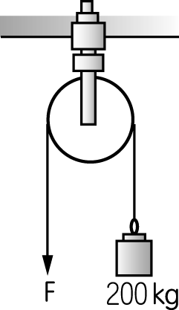 (D) 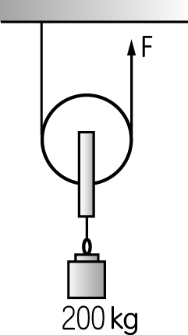
31.( ) 關於斜面的敘述，下列何者正確？
(A)以同一高度而言，斜面愈短愈省力。
(B)以同一長度而言，斜面愈高愈省力。
(C)若不考慮摩擦力，斜面必為省力機械。
(D)若施力只要能使物體不下滑即可，光滑斜面比有摩擦力的斜面施力更小。
32.( ) 下圖為一滑輪組的裝置，每個滑輪重量是2 kgw，欲將10 kgw的物體等速提高3公尺。若不計摩擦力，則下列敘述何者正確？( g = 9.8 m/s²）
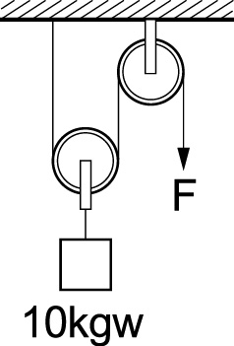
(A)此裝置可達到費力但操作方便的目的
(B)至少需要施力5 kgw
(C)物體的重力位能增加30焦耳
(D)至少需將繩子下拉6公尺
33.( )下列各種簡單機械的原理示意圖中，施力F與物重W的大小關係，何者不屬於省力的機械
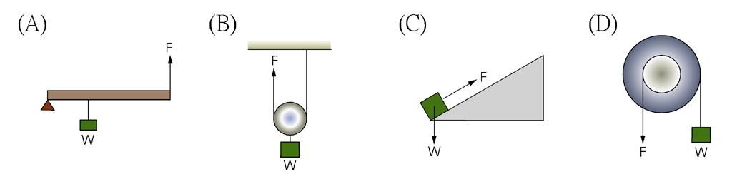

【題目結束】

